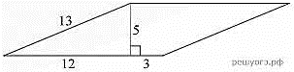
Задание 12. (40) Найдите площадь параллелограмма, изображённого на рисунке.

